 | ЗВО: Національний університет  «Львівська політехніка»  Навчальний рік: 2026/2027  Семестр: осінній  Навчальна дисципліна:  Чисельні методи  Кафедра систем автоматизованого  проектування  Викладач: Чумакевич В.В. | Тема: Чисельне розв’язування нелінійного рівняння (№ 5)  Інститут комп’ютерних наук та інформаційних технологій  Група: ПП-24  Студент: Лемішка Андрій  Варіант: 12

Мета роботи
Розв’язати нелінійне рівняння методом половинного ділення та методом Ньютона.

Завдання
1. Згідно із варіантом, одержати нелінійне рівняння f(x).
2. Визначити аналітично корені нелінійного рівняння f(x) = 0 та вираз похідної df(x) / dx.
3. Скласти програму, яка визначає додатній корінь рівняння f(x) = 0 на основі методу половинного ділення та методу Ньютона.
4. Запустити програму на виконання та одержати результат через консоль.
5. Звести результатами обчислення до таблиць та побудувати
– для методу половинного ділення графік зміни меж і значення поточного наближення кореня
– для методу Ньютона графік зміни значення поточного наближення залежно від номера ітерації.

1. Дані згідно із варіантом
f(x) = x2 + 0,78 x – 0,108

2. Аналітичні вирази

2.1. Корені рівняння
f(x) = x² + 0,78 x – 0,108 = 0
Квадратне рівняння ax² + bx + c = 0, де a = 1; b = 0,78; c = –0,108.
Дискримінант: D = b² – 4ac = 0,78² – 4 · 1 · (–0,108) = 0,6084 + 0,4320 = 1,0404
√D = √1,0404 = 1,02
Корені рівняння:
x₁ = (–0,78 – 1,02) / 2 = –1,80 / 2 = –0,9
x₂ = (–0,78 + 1,02) / 2 = 0,24 / 2 = 0,12
Шуканий додатний корінь: x₂ = 0,12.
2.2. Похідна функції
df(x) / dx = 2 x + 0,78

3. Код програми
import math
def fun(x):
return x**2 + 0.78 * x - 0.108
def dfun(x):
return 2 * x + 0.78
def bisection(a, b, delta):
fa = fun(a)
signa = int(math.copysign(1, fa))
fb = fun(b)
signb = int(math.copysign(1, fb))
eps0 = 0
for i in range(60):
c = (a + b) / 2
fc = fun(c)
signc = int(math.copysign(1, fc))
eps = abs(a - b)
print(i, a, signa, b, signb, c, signc)
if eps < delta:
break
if signb * signc > 0:
b = c
signb = signc
else:
a = c
signa = signc
eps0 = eps
def newton(x, delta):
eps0 = 0
print(0, x)
for i in range(1, 20):
f = fun(x)
df = dfun(x)
x1 = x - f / df
eps = abs(x1 - x)
ksi = 2 * eps / (abs(x1) + delta)
print(i, f, df, x1)
if eps < delta or ksi < delta:
break
eps0 = eps
x = x1
if __name__ == "__main__":
bisection(0, 0.35, 1e-10)
print()
newton(0, 1e-10)
print()

4. Вміст консолі
﻿0 0 -1 0.35 1 0.175 1
1 0 -1 0.175 1 0.0875 -1
2 0.0875 -1 0.175 1 0.13124999999999998 1
3 0.0875 -1 0.13124999999999998 1 0.10937499999999999 -1
4 0.10937499999999999 -1 0.13124999999999998 1 0.12031249999999999 1
5 0.10937499999999999 -1 0.12031249999999999 1 0.11484375 -1
6 0.11484375 -1 0.12031249999999999 1 0.11757812499999999 -1
7 0.11757812499999999 -1 0.12031249999999999 1 0.11894531249999998 -1
8 0.11894531249999998 -1 0.12031249999999999 1 0.11962890624999999 -1
9 0.11962890624999999 -1 0.12031249999999999 1 0.119970703125 -1
10 0.119970703125 -1 0.12031249999999999 1 0.12014160156249999 1
11 0.119970703125 -1 0.12014160156249999 1 0.12005615234375 1
12 0.119970703125 -1 0.12005615234375 1 0.120013427734375 1
13 0.119970703125 -1 0.120013427734375 1 0.11999206542968749 -1
14 0.11999206542968749 -1 0.120013427734375 1 0.12000274658203125 1
15 0.11999206542968749 -1 0.12000274658203125 1 0.11999740600585937 -1
16 0.11999740600585937 -1 0.12000274658203125 1 0.12000007629394531 1
17 0.11999740600585937 -1 0.12000007629394531 1 0.11999874114990233 -1
18 0.11999874114990233 -1 0.12000007629394531 1 0.11999940872192383 -1
19 0.11999940872192383 -1 0.12000007629394531 1 0.11999974250793458 -1
20 0.11999974250793458 -1 0.12000007629394531 1 0.11999990940093994 -1
21 0.11999990940093994 -1 0.12000007629394531 1 0.11999999284744262 -1
22 0.11999999284744262 -1 0.12000007629394531 1 0.12000003457069397 1
23 0.11999999284744262 -1 0.12000003457069397 1 0.12000001370906829 1
24 0.11999999284744262 -1 0.12000001370906829 1 0.12000000327825545 1
25 0.11999999284744262 -1 0.12000000327825545 1 0.11999999806284903 -1
26 0.11999999806284903 -1 0.12000000327825545 1 0.12000000067055225 1
27 0.11999999806284903 -1 0.12000000067055225 1 0.11999999936670064 -1
28 0.11999999936670064 -1 0.12000000067055225 1 0.12000000001862644 1
29 0.11999999936670064 -1 0.12000000001862644 1 0.11999999969266353 -1
30 0.11999999969266353 -1 0.12000000001862644 1 0.119999999855645 -1
31 0.119999999855645 -1 0.12000000001862644 1 0.11999999993713573 -1
32 0.11999999993713573 -1 0.12000000001862644 1 0.11999999997788108 -1
0 0
1 -0.108 0.78 0.13846153846153844
2 0.01917159763313607 1.0569230769230769 0.12032247228753779
3 0.0003290257216647663 1.0206449445750756 0.12000010188496674
4 1.0392267645042974e-07 1.0200002037699334 0.12000000000001018
5 1.0380585280245214e-14 1.0200000000000204 0.12000000000000001

5. Результати обчислення

5.1. Таблиця із результатами обчислення кореня методом половинного ділення
Колонка «i» – копія із п.4.
Колонка «a_{i}» – копія із п.4.
Колонка «sign(f(a_{i}))» – копія із п.4.
Колонка «b_{i}» – копія із п.4.
Колонка «sign(f(b_{i}))» – копія із п.4.
Колонка «c_{i}» – копія із п.4.
Колонка «sign(f(c_{i}))» – копія із п.4.
Колонка «x2» – копія із п.2.1.
За потреби, вибрати такий формат представлення чисел, який забезпечуватиме достатнє та однозначне тлумачення отриманих результатів.
i | ai | sign(f(ai)) | bi | sign(f(bi)) | ci | sign(f(ci)) | x2
0 | 0 | -1 | 0,35 | 1 | 0,175 | 1 | 0,12
1 | 0 | -1 | 0,175 | 1 | 0,0875 | -1 | 0,12
2 | 0,0875 | -1 | 0,175 | 1 | 0,13125 | 1 | 0,12
3 | 0,0875 | -1 | 0,13125 | 1 | 0,109375 | -1 | 0,12
4 | 0,109375 | -1 | 0,13125 | 1 | 0,1203125 | 1 | 0,12
5 | 0,109375 | -1 | 0,1203125 | 1 | 0,11484375 | -1 | 0,12
6 | 0,11484375 | -1 | 0,1203125 | 1 | 0,117578125 | -1 | 0,12
7 | 0,117578125 | -1 | 0,1203125 | 1 | 0,1189453125 | -1 | 0,12
8 | 0,1189453125 | -1 | 0,1203125 | 1 | 0,11962890625 | -1 | 0,12
9 | 0,11962890625 | -1 | 0,1203125 | 1 | 0,119970703125 | -1 | 0,12
10 | 0,119970703125 | -1 | 0,1203125 | 1 | 0,120141601562 | 1 | 0,12
11 | 0,119970703125 | -1 | 0,120141601562 | 1 | 0,120056152344 | 1 | 0,12
12 | 0,119970703125 | -1 | 0,120056152344 | 1 | 0,120013427734 | 1 | 0,12
13 | 0,119970703125 | -1 | 0,120013427734 | 1 | 0,11999206543 | -1 | 0,12
14 | 0,11999206543 | -1 | 0,120013427734 | 1 | 0,120002746582 | 1 | 0,12
15 | 0,11999206543 | -1 | 0,120002746582 | 1 | 0,119997406006 | -1 | 0,12
16 | 0,119997406006 | -1 | 0,120002746582 | 1 | 0,120000076294 | 1 | 0,12
17 | 0,119997406006 | -1 | 0,120000076294 | 1 | 0,11999874115 | -1 | 0,12
18 | 0,11999874115 | -1 | 0,120000076294 | 1 | 0,119999408722 | -1 | 0,12
19 | 0,119999408722 | -1 | 0,120000076294 | 1 | 0,119999742508 | -1 | 0,12
20 | 0,119999742508 | -1 | 0,120000076294 | 1 | 0,119999909401 | -1 | 0,12
21 | 0,119999909401 | -1 | 0,120000076294 | 1 | 0,119999992847 | -1 | 0,12
22 | 0,119999992847 | -1 | 0,120000076294 | 1 | 0,120000034571 | 1 | 0,12
23 | 0,119999992847 | -1 | 0,120000034571 | 1 | 0,120000013709 | 1 | 0,12
24 | 0,119999992847 | -1 | 0,120000013709 | 1 | 0,120000003278 | 1 | 0,12
25 | 0,119999992847 | -1 | 0,120000003278 | 1 | 0,119999998063 | -1 | 0,12
26 | 0,119999998063 | -1 | 0,120000003278 | 1 | 0,120000000671 | 1 | 0,12
27 | 0,119999998063 | -1 | 0,120000000671 | 1 | 0,119999999367 | -1 | 0,12
28 | 0,119999999367 | -1 | 0,120000000671 | 1 | 0,120000000019 | 1 | 0,12
29 | 0,119999999367 | -1 | 0,120000000019 | 1 | 0,119999999693 | -1 | 0,12
30 | 0,119999999693 | -1 | 0,120000000019 | 1 | 0,119999999856 | -1 | 0,12
31 | 0,119999999856 | -1 | 0,120000000019 | 1 | 0,119999999937 | -1 | 0,12
32 | 0,119999999937 | -1 | 0,120000000019 | 1 | 0,119999999978 | -1 | 0,12

5.2. Таблиця із результатами обчислення кореня методом Ньютона
Колонка «i» – копія із п.4.
Колонка «f(x_{i})» – копія із п.4.
Колонка «df(x_{i})/dx» – копія із п.4.
Колонка «x_{i}» – копія із п.4.
Колонка «x2» – копія із п.2.1.
За потреби, вибрати такий формат представлення чисел, який забезпечуватиме достатнє та однозначне тлумачення отриманих результатів.
i | f(xi) | df(xi)/dx | xi | x2
0 |  |  | 0,000000000000000 | 0,12
1 | -0,108000000000000 | 0,780000000000000 | 0,138461538461538 | 0,12
2 | 0,019171597633136 | 1,056923076923077 | 0,120322472287538 | 0,12
3 | 0,000329025721665 | 1,020644944575076 | 0,120000101884967 | 0,12
4 | 0,000000103922676 | 1,020000203769933 | 0,120000000000010 | 0,12
5 | 0,000000000000010 | 1,020000000000020 | 0,120000000000000 | 0,12

5.3. Графік зміни меж і поточного наближення кореня для методу половинного ділення
Вісь Y: колонки «a_{i}», «b_{i}», «c_{i}» та «x2» із п. 5.1.
Вісь X: колонка «i» із п. 5.1. (взяти значення від 0 до 10)
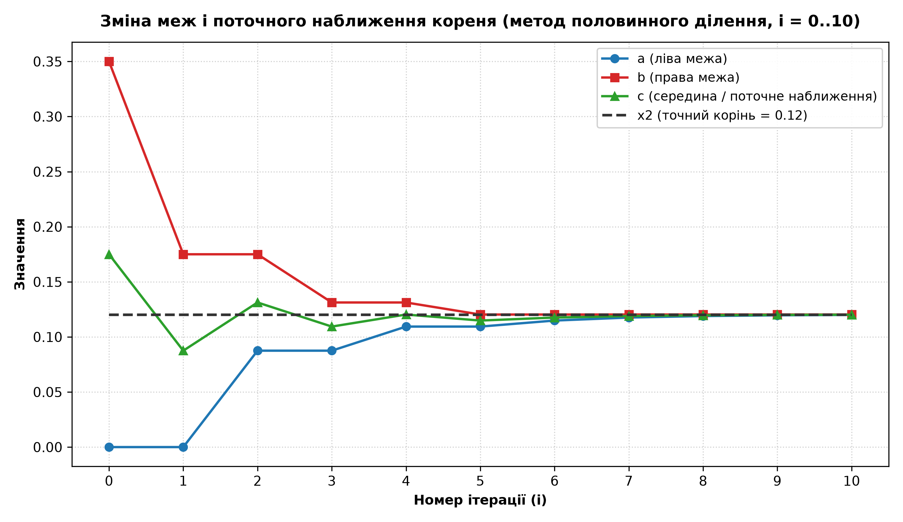

5.4. Графік зміни поточного наближення кореня для методу Ньютона
Вісь Y: колонки «x_{i}» та «x2» із п. 5.2.
Вісь X: колонка «i» із п. 5.2.
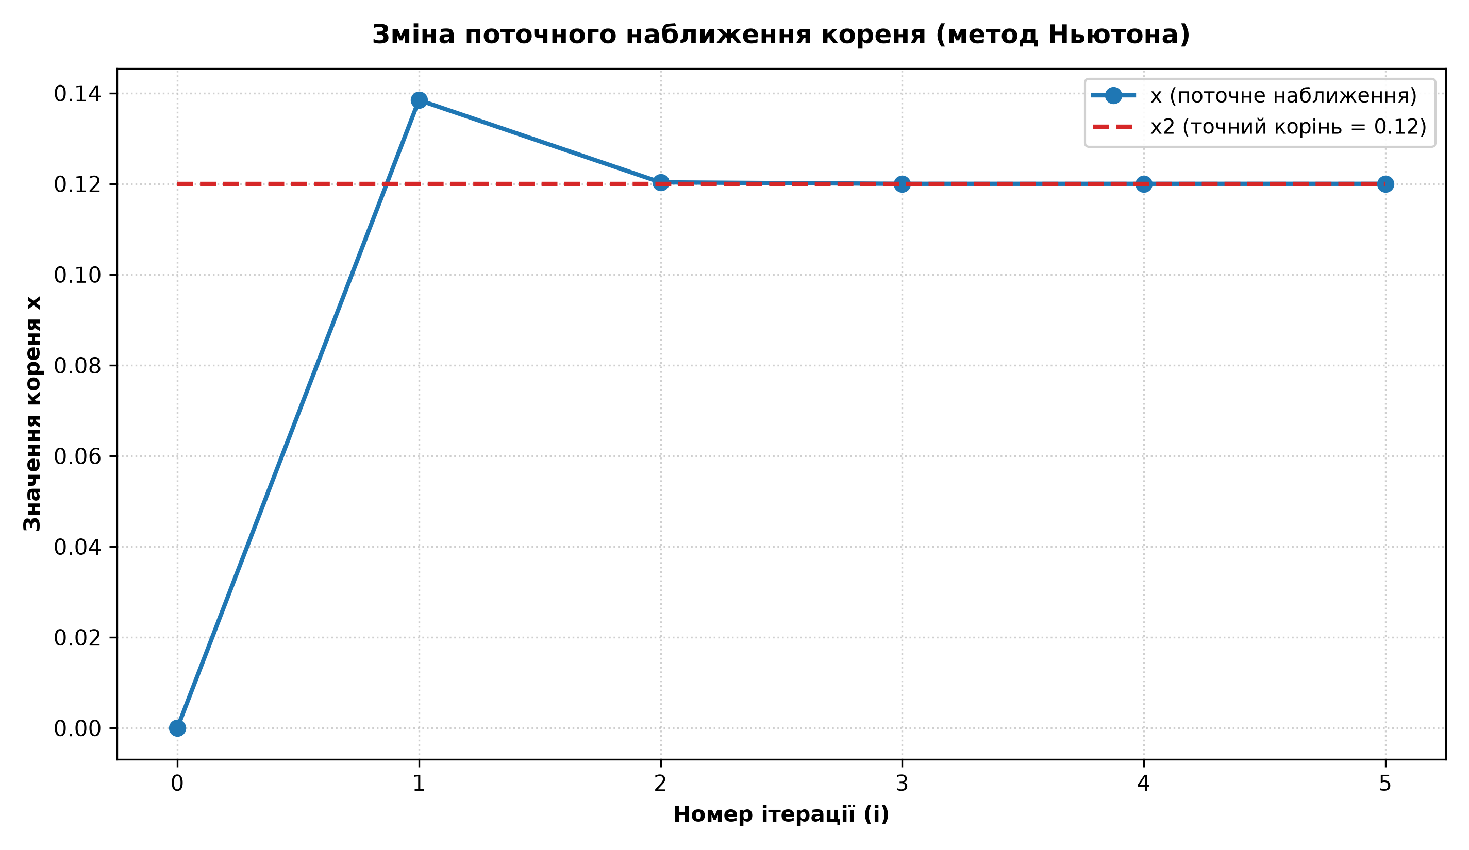

Висновок
Висновок має давати відповіді на такі питання: Що зроблено? Як зроблено? Що це дало?
Подати знайдене значення додатного кореня квадратного рівняння.
У лабораторній роботі досліджено чисельні методи розв’язування нелінійного рівняння варіанта 12 (група ПП-24): f(x) = x² + 0,78 x – 0,108 = 0. Розрахунки виконано за допомогою складеної програми мовою Python, а табличні дані та графіки збіжності побудовано в середовищі MS Excel (файл src/nonlinear_equation.xlsx) та за допомогою бібліотеки Matplotlib.
Основні результати роботи:
1. Аналітичний розв’язок: через обчислення дискримінанта знайдено два дійсні корені x₁ = –0,9 та x₂ = 0,12. Шуканим додатним коренем квадратного рівняння є x₂ = 0,12.
2. Метод половинного ділення (бісекції): на початковому інтервалі ізоляції кореня [0; 0,35] при точності δ = 10⁻¹⁰ ітераційний процес зійшовся за 33 кроки (ітерації 0..32) до значення x ≈ 0,1200000000. Метод продемонстрував стійку, але лінійну швидкість звуження інтервалу.
3. Метод Ньютона (дотичних): при початковому наближенні x₀ = 0 і тій же точності δ = 10⁻¹⁰ метод показав квадратичну швидкість збіжності й досяг абсолютно точного значення кореня x = 0,12 уже на 5-й ітерації (|f(x₅)| ~ 10⁻¹⁴).
4. Побудовані графіки наочно демонструють стягування меж відрізка до кореня в методі бісекції та надзвичайно швидке наближення до розв'язку в методі Ньютона. Результати чисельних методів повністю узгодилися з аналітичним розв'язком.
Контрольні запитання та відповіді
1. Що таке трансцендентне рівняння?
Трансцендентним називається нелінійне рівняння f(x) = 0, що містить трансцендентні функції: тригонометричні (sin, cos, tg), обернені тригонометричні, показникові (експоненційні) або логарифмічні. На відміну від алгебраїчних рівнянь, корені трансцендентних рівнянь у загальному випадку не можуть бути виражені через скінченну кількість алгебраїчних операцій (додавання, віднімання, множення, ділення, добування кореня).
2. Які чисельні методи використовуються для розв'язання трансцендентних рівнянь?
Для чисельного розв'язування трансцендентних і нелінійних рівнянь застосовують:
• Методи локалізації (ізоляції) кореня та бісекції: метод половинного ділення (дихотомії), метод золотого перерізу;
• Методи лінійної інтерполяції: метод хорд (пропорційних частин);
• Екстраполяційні та дотичні методи: метод Ньютона (метод дотичних), метод січних;
• Ітераційні методи: метод простої ітерації (метод релаксації) та його модифікації.
3. Які методи відносяться до методів бісекції?
До методів бісекції (послідовного звуження інтервалу ізоляції кореня [a, b], на кінцях якого функція приймає протилежні знаки f(a)·f(b) < 0) відносяться: класичний метод половинного ділення (середина відрізка c = (a + b) / 2) та метод золотого січення (ділення відрізка у пропорції золотого перерізу 0,618).
4. Як побудований алгоритм методу половинного ділення?
1) Обирається інтервал [a, b], на кінцях якого функція неперервна та f(a)·f(b) < 0.
2) Знаходиться середина інтервалу: c = (a + b) / 2, та обчислюється значення функції f(c).
3) Якщо |f(c)| < δ або довжина інтервалу |b – a| < δ, обчислення завершуються і c приймається за шуканий корінь.
4) Якщо sign(f(b)) · sign(f(c)) > 0 (знаки однакові), то корінь лежить у лівій половині, тому нова права межа b = c.
5) Інакше знаки f(a) і f(c) однакові, тоді нова ліва межа a = c.
6) Процес ітераційно повторюється з кроку 2.
5. Як оцінюється точність методу половинного ділення?
На кожному кроці довжина інтервалу, що містить точний корінь ξ, зменшується рівно вдвічі. Після N ітерацій довжина становить (b – a) / 2^N. Гранична абсолютна похибка оцінюється як |ξ – c_N| ≤ (b – a) / 2^(N+1). Кількість ітерацій N, необхідна для досягнення точності ε, визначається аналітично: N ≥ log₂((b – a) / ε).
6. Чим відрізняється і які особливості методу золотого січення у порівнянні з методом половинного ділення?
У методі половинного ділення новий поділ інтервалу здійснюється строго посередині (коефіцієнт 0,5), через що на кожному кроці необхідно обчислювати нове значення функції. У методі золотого січення інтервал ділиться у відношенні золотого перерізу (τ = (√5 – 1)/2 ≈ 0,618). Завдяки симетрії властивостей золотого перерізу на кожному наступному кроці одна з внутрішніх точок перевикористовується, що зменшує кількість обчислень трудомістких функцій f(x), забезпечуючи вищу обчислювальну ефективність.
7. Як побудований алгоритм методу хорд?
У методі хорд дуга кривої f(x) на відрізку [a, b] замінюється січною прямою (хордою), що проходить через точки (a, f(a)) та (b, f(b)). Точка перетину хорди з віссю Ox визначається формулою: x* = a – f(a)·(b – a) / (f(b) – f(a)). Далі обчислюється f(x*). Залежно від знака f(x*), значенням x* замінюють ту межу, знак функції в якій збігається зі знаком f(x*), зберігаючи протилежність знаків на кінцях нового інтервалу. Процес повторюється до виконання умови |x*(k+1) – x*(k)| < ε.
8. Як оцінюється похибка методу хорд?
Похибка наближеного розв’язку ξ оцінюється через похідні функції на інтервалі ізоляції [x₁, x₂]: |ξ – x_n| ≤ (M₁ – m₁) / m₁ · |x_n – x_(n–1)|, де M₁ = max |f'(x)| та m₁ = min |f'(x)| при x ∈ [x₁, x₂]. Якщо похідна на інтервалі змінюється мало (m₁ ≈ M₁), достатнім критерієм зупинки є |x_n – x_(n–1)| ≤ ε.
9. Як працює метод Ньютона?
Метод Ньютона (метод дотичних) базується на лінеаризації функції f(x) за допомогою розкладу в ряд Тейлора в околі поточної точки x_n: f(x) ≈ f(x_n) + f'(x_n)·(x – x_n). Прирівнюючи наближення до нуля, отримують ітераційну формулу:
x_(n+1) = x_n – f(x_n) / f'(x_n).
Геометрично це відповідає проведенню дотичної до графіка y = f(x) у точці (x_n, f(x_n)) до перетину з віссю Ox. Метод має квадратичну швидкість збіжності в околі простого кореня за умови вдалого вибору початкового наближення: f(x₀)·f''(x₀) > 0.
10. Як побудований алгоритм методу простої ітерації?
1) Вихідне рівняння f(x) = 0 перетворюється до еквівалентного вигляду x = φ(x) (наприклад, φ(x) = x – λ·f(x)).
2) Перевіряється умова збіжності: |φ'(x)| ≤ q < 1 для всіх x з відрізка ізоляції кореня [a, b]. Чим менше q, тим швидша збіжність.
3) Обирається довільне початкове наближення x₀ ∈ [a, b].
4) Будується рекурентна послідовність наближень: x_(n+1) = φ(x_n), n = 0, 1, 2, ...
5) Ітерації продовжуються до виконання умови зупинки |x_(n+1) – x_n| ≤ (1 – q)/q · ε або |x_(n+1) – x_n| ≤ ε.

